Консультация для родителей.
Театр и малыши.

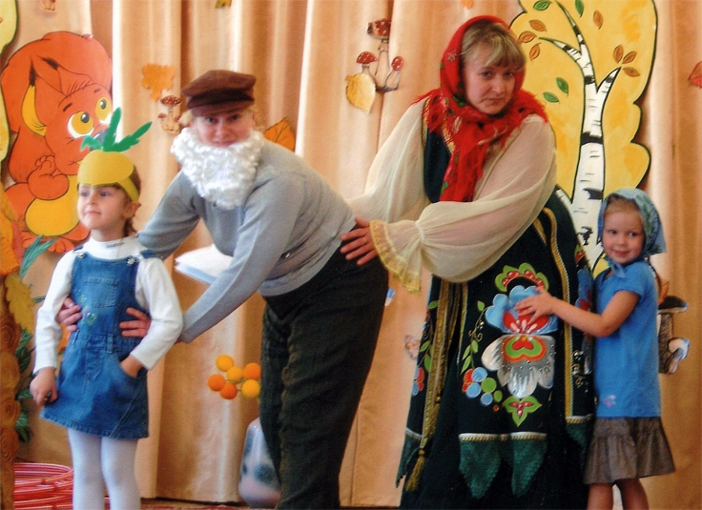

Воспитатель МАДОУ « Детский сад комбинированного вида №126» г. Хабаровска

Театр и малыши (от 3,5 до 5 лет).
Дети этого возраста могут быть в домашнем театре, как зрителями, так и актерами. Кем бы они ни были, главное подобрать репертуар так, чтобы детишки могли только понять, о чем речь в спектакле, но и сопереживать героям.
Развитие от рождения до трех лет — самое ответственное время, в которое закрепляется отношение ребенка к окружающему его миру; время, для которого характерна потребность ребенка в любви, чувстве привязанности к дому и близким, и эмоциональной защищенности. Все это необходимо для того, чтобы ребенок мог исследовать мир, будучи уверенным, что у него есть настоящий дом, куда он может вернуться из путешествия по миру познания.
В то же время усиливается желание ребенка «быть как взрослый», которое он, конечно, не может реализовать в жизни. Единственный способ хоть как-то решить эту проблему — игра в сюжетно-ролевую игру. Обычно она начинается словами: «А давай я буду кабан - клыкан, а ты — зайчик, и я тебя съем!»
При разыгрывании сказок с детьми 3-4 лет, неизменным успехом пользуются сюжеты, в которых идет речь о взаимовыручке, восстановлении справедливости (см. сказки «Кот и петушок», «Зайкина избушка»), торжестве правды над обманом («Лисичка со скалочкой», «Коза и семеро козлят» и пр.), об опасности зазнайства и стремлении к «дармовому хлебу» («Заяц — хвастун», «Круть и верть»).
«Курочка, мышка и тетерев» — «Хочешь есть калачи — не лежи на печи».
«Лисичка со скалочкой» — «Тому худа не отбыть, кто привык неправдою жить».
«Легкий хлеб» — «Хлеб горбом достают», «Без труда не выловить и рыбки из пруда».
«Крошечка-Хаврошечка» — «Кто правдой живет, тот добро наживет», «Кто добро творит, того Бог благословит».
«Царевна Несмеяна» — «Не все то золото, что блестит», «Телу — простор, душе — теснота».
«Морозко» — «Работай — сыт будешь, молись — спасешься, терпи — взмилуются», «Без смиренья нет спасенья».
«Маша и медведь» — «Горе горюй, да руками воюй».
«Зимовье зверей» — «Согласного стада волк не берет».
«Заюшкина избушка» — «На чужой каравай рот не разевай; пораньше вставай да свой затевай», «И на силу найдется пересилок».
Попробуйте теперь самостоятельно продолжить этот список...
Будем помнить о том, что предварительные размышления взрослого над текстом сказки помогут впоследствии верно расставить смысловые акценты в речи «сказителя». Тогда слово сказки действительно станет благодатным и понесет слушателю уроки народной мудрости».
Еще хочется обратить внимание на то, что не все русские сказки подходят для чтения с детьми.
«Размышляя над загадками русской сказки, один из ее исследователей, князь Евгений Николаевич Трубецкой, выделял три уровня жизнечувствия, отраженные в сказке, — как бы три ее этажа: нижней, средний и высший. Героям «нижнего этажа сказки» свойственны вульгарные жизненные идеалы.
Самым элементарным их проявлением Е. Н. Трубецкой называет мечту о «легком хлебе» — стремлении жирно есть, слад

пить и мягко спать. Воровство и плутовство здесь представляется одним из простых способов обретения искомого жизненного идеала. Современно, не правда ли?..
Героям же «среднего» и «высшего Этажа» сказки свойственны особое вдохновение, внежитейская мудрость. Приземистый идеал житейского благополучия не для них. Их влечет «иное царство», таинственный предел, где встречается обыденное и чудесное, где обитает Краса Ненаглядная, по которой извечно томится душа человеческая. Здесь, на этих «этажах», и обит «подлинная душа сказки». Итак, при выборе сказок для домашнего
чтения будем остерегаться таких сюжет в которых запечатлелась романтизация воровства, хитрости, продажности (например, при сделках с нечистой силой или колдуном) и прочих способов
добычи «легкого хлеба», а также тех сказок, в которых звучит кощунственный смех над порядочностью, простодушием и святыней».
Для детей 3—5 лет наиболее подходят для инсценировки пьесы по мотивам русских сказок продолжительностью 15—20 минут, если они играют сами. Это такие сказки, как: «Репка», «Курочка-Ряба», «Заюшкина избушка», «Теремок»» (длядетей3,5—5 лет).
Подходят для инсценировки и отдельные фрагменты из стихотворных сказок К.И. Чуковского: «Мойдодыр», «Таракан», «Муха-Цокотуха», «Доктор Айболит» (для детей 5—6 лет).
Для кукольного спектакля пьесы подбираются по такому же принципу. Сами дети могут нормально справляться с перчаточными куклами лет с 4—5, а с более сложными, за ширмой, лет с 6. Поэтому лучше просто играть с детьми в эти куклы, разыгрывая домашние сценки перед сном и т.п. А спектакли пока делать самим для детей.
Чем поможет домашний театр:
- правильно подобранные пьесы помогут вашему ребенку изжить свои страхи, научиться правилам общения и совместной игры;
- перенять систему нравственных ценностей, рожденных духовной традицией своего народа;
- развить свою фантазию и получить импульс к началу собственной игровой деятельности, в которой особенно необходим навык ролевой игры — умения ребенка представить себя собачкой, стулом, мамой, паровозом и т.д.;
— получить положительный эмоциональный заряд и научиться испытывать необходимые эмоции: сострадание, жалость, радость, сочувствие, гнев на зло и грех, отвращение ко злу и нравственному уродству.

